Pressemitteilung
Günstigste Reisezeit für einen Urlaub in den Sommerferien
Großer Sommerferien-Vergleich von Urlaubsguru: Bis zu 600 Euro sparen
In diesen Wochen beschäftigen sich viele Deutsche mit der Planung ihres Sommerurlaubes 2022. Für Familien mit schulpflichtigen Kindern ist das meist eine kostspielige Angelegenheit, da der Urlaub in die Sommerferien fällt. In einem großen Sommerferien-Vergleich haben die Reiseexpert:innen von Urlaubsguru die günstigsten Reisezeiten pro Bundesland für eine Familie ausgewertet. Dabei haben sie sich auf die beliebtesten Reiseziele der Deutschen fokussiert: Mallorca, Kreta und die Türkei.
Generell wird zwischen der besten Reisezeit und der günstigsten Reisezeit unterschieden. Als beste Reisezeit wird der Zeitraum definiert, in dem die wenigsten Bundesländer Sommerferien haben. Im Urlaub selbst ist es dann ruhiger und entspannter und die An- und Abreise ist stressfreier. Während der günstigsten Reisezeit zahlt man für den Sommerurlaub am wenigsten. Die Theorie, dass der Sommerurlaub direkt zum Start bzw. zum Ende der Sommerferien am preiswertesten ist, stimmt übrigens nicht immer.
Spartipp 1: Günstigsten Reisezeitraum wählen
Wer bei der Urlaubsbuchung Geld sparen möchte, sollte sich den günstigsten Reisezeitraum pro Bundesland des Sommerferien-Vergleichs ansehen. Einige Bundesländer haben Glück und die günstigste sowie beste Reisezeit überschneiden sich. So zum Beispiel in Baden-Württemberg. Hier können Reisende bei einem Türkei-Urlaub bis zu 500 Euro sparen. In Niedersachsen sieht es etwas anders aus. Während die beste Reisezeit zwischen dem 14. und 24. Juli liegt, ist der günstigste Zeitraum für einen Sommerurlaub zwischen dem 18. und dem 24. August. Auch in Sachsen-Anhalt unterscheidet sich die beste von der günstigsten Reisezeit. Wer vom 18. bis zum 24. August verreist, kann sparen. Für einen ruhigeren Familienurlaub außerhalb der Hauptferienzeit nach Kreta zahlt man direkt ca. 300 Euro mehr.
Spartipp 2: Der richtige Buchungszeitpunkt
Am günstigsten bucht man einen Sommerurlaub entweder in der Frühbucher-Saison oder Last Minute. Besonders günstig ist die Buchung zwischen Januar und April, vier bis sechs Monate vor der Abreise. Viele Reiseveranstalter bieten dann sehr gute Frühbucher-Rabatte und ermäßigte Konditionen für Kinder an. Ebenfalls preiswert kann eine kurzfristige Buchung ca. zwei bis vier Wochen vor der Abreise sein. Um die besten Last Minute-Angebote zu finden, benötigt man aber definitiv etwas mehr Geduld.
Spartipp 3: Der Alternativ-Abflughafen
Auch die Wahl des Abflughafens kann entscheidend sein und je nach Bundesland zu einer Ersparnis von bis zu 600 Euro beitragen. Dabei müssen keine Kompromisse bei der Unterkunft oder Verpflegung gemacht werden. Nur die Anreise zum Flughafen wird ggf. etwas länger. Viele Pauschalreise-Angebote haben bereits ein Zug-zum-Flug-Ticket inkludiert. Falls nicht, sollten Reisende die Zug-Tickets so weit im Voraus wie möglich buchen, um ebenfalls ein paar Euros zu sparen.
Auf der Website von Urlaubsguru werden die Details zu jedem Bundesland einzeln dargestellt: https://www.urlaubsguru.de/reisekalender/guenstiger-sommerurlaub/
Zur Datenerhebung: Für ein möglichst genaues und korrektes Ergebnis wurden in der Pauschalreisen-Suche von Urlaubsguru bestimmte Merkmale festgelegt: 2 Erwachsene, 1 Kind im Alter von 6 Jahren, Reisedauer von 7 Tagen, All-Inclusive-Urlaub inkl. Transfer, Hotel mit min. 4 Sternen und Weiterempfehlungsrate von min. 80 Prozent. Gegenübergestellt wurden drei Phasen der Sommerferien: von überfüllt über mittelmäßig voll bis hin zu entspannt. Für jeden dieser Zeiträume wurde ein Gesamtpreis eines Familienurlaubes für die drei beliebtesten Reiseziele der Deutschen – Mallorca, Kreta und die Türkei – berechnet. Die Recherche der Daten fand am 26. Januar 2022 statt. Es handelt sich um dynamische Preise und zwecks Übersichtlichkeit wurden diese und die möglichen Ersparnisse aufgerundet.

Bildmaterial:
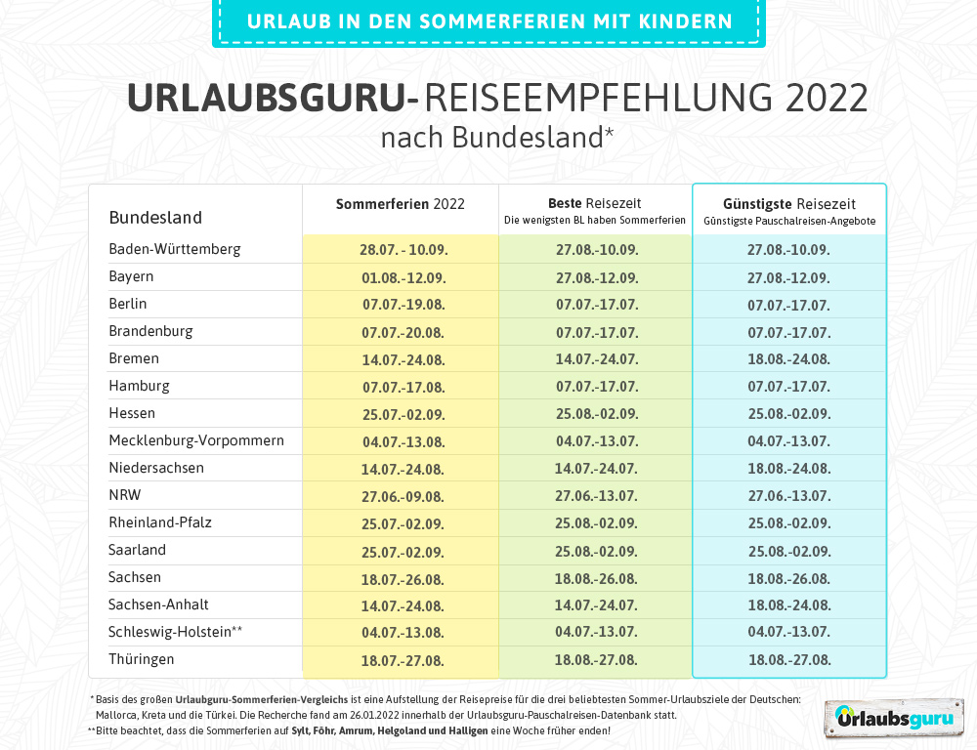
BU: Der große Urlaubsguru-Sommerferien-Vergleich zeigt die günstigsten Reisezeiträume pro Bundesland

Über Urlaubsguru
Im Jahr 2012 hatten Daniel Krahn und Daniel Marx die Idee zu Urlaubsguru und gründeten ein Start-up, das günstige Reise-Angebote aus dem Internet sucht und diese auf der eigenen Website präsentiert. Inzwischen vermittelt das Online-Reiseportal Pauschalreisen, Städtetrips, Flüge, Hotels und private Unterkünfte. Neben Angeboten liefert das Urlaubsguru-Magazin jede Menge Inspiration für die nächste Reise – egal, ob eine Auszeit am Strand, ein Abenteuertrip oder Kurzurlaub. Mit Millionen monatlichen Website-Besuchen sowie weiteren Hunderttausenden Social-Media-Abonnenten gehört Urlaubsguru zu den reichweitenstärksten Reise-Websites in Deutschland. Urlaubsguru ist ebenfalls in Österreich aktiv und sorgt zudem mit der internationalen Marke Holidayguru in den Niederlanden, Spanien und der Schweiz für unvergessliche Urlaube.
Holzwickede, 15.02.2022
Ansprechpartnerin: Annika Hunkemöller, Pressesprecherin, Tel. 02301 94580-511, presse@urlaubsguru.de

